**Отслеживание и Получение заказов через Яндекс доставку.**

Для получения заказов Амвей, через доставку **Yandeх,** Вам необходимо скачать приложение Yande**х GO.** Для тех, у кого это приложение есть, необходимо перейти и включить

**Push** –уведомление, **пример push –уведомления которое поступает.**

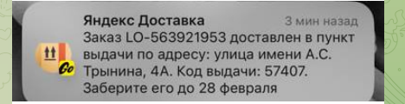

Так же если **push уведомление** исчезло**,** можно перейти в историю заказов, в приложении **ЯндексGO**

**У кого приложения нет скачиваем :**

**Ссылка на приложение** [**https://dostavka.yandex.ru/tracking/#faq**](https://dostavka.yandex.ru/tracking/#faq)

